Effets des séismes à la surface de la Terre | Niveau : 4ème | Fiche Elève

OBJECTIF : montrer les conséquences d’un séisme et mesurer ses effets

Répondre aux questions en suivant l'itinéraire indiqué

- Observer les effets des séismes à la surface de la Terre:

- Connectez-vous sur Internet et tapez l’adresse suivante : http://sismalp.obs.ujf-grenoble.fr

- Pour trouver des images montrant les effets des séismes sur les habitations ou sur la surface du sol ouvrez la rubrique photos du site puis séismes dans le monde et généralités sur les séismes
- Sélectionnez 4 photos de votre choix puis Sauvegardez-les dans le répertoire « mes images »
- Insérer les photos (titrées) dans l’espace ci-dessous.

- Créez un tableau synthétique en précisant le nom du séisme, sa date, sa magnitude et les principaux effets constatés.

- dégagez les caractéristiques communes aux séismes étudiés

- Mesurer les effets des séismes: cas du tremblement de terre d'El Asnam
L'échelle MSK indique l'intensité d'un séisme sur une échelle de I à XII. Cette intensité est déterminée par deux choses: l'ampleur des dégâts causés par un séisme et la perception qu'a eu la population du séisme. Il s'agit d'une évaluation qui fait appel à une bonne dose de subjectivité. De plus, la perception de la population et l'ampleur des dégâts vont varier en fonction de la distance à l'épicentre. On a donc avec cette échelle, une échelle variable géographiquement. Mais, à l'époque, on ne possédait pas les moyens d'établir une échelle objective.
Pour le séisme d'El Asnam, la population a été questionnée et à chaque ville a été attribué un chiffre correspondant à un degré sur l'échelle MSK.
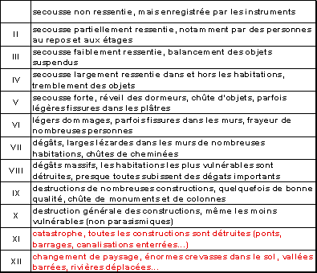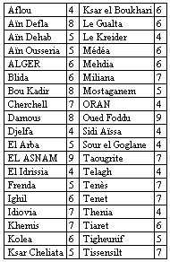
Le tableau du nom des villes avec l'intensité du séisme
- Ouvrez le fichier « eLasnam.gif » dans le site « svt facile college » puis enregistrez sous « mes images »
- Lancez le logiciel « paint »ou un autre logiciel de dessin et ouvrez le fichier « elasnam.gif »
- Tracez les isoséistes (lignes joignants les points de même intensité) de la carte géographique.
- Enregistrez le nouveau fichier dans « mes images » en modifiant son nom (choisir isoséistes, par exemple)
- Insérez la carte des isoséistes obtenue dans l’espace ci-dessous

- Déterminez l’épicentre du séisme.

